СОВЕТ ДЕПУТАТОВ
муниципального округа
СЕВЕРНОЕ МЕДВЕДКОВО

РЕШЕНИЕ

21.09.2023 №9/1-СД

Об официальных символах
(гербе и флаге) муниципального округа
Северное Медведково в городе Москве

В соответствии с Федеральным законом от 6 октября 2003 года № 131-ФЗ «Об общих принципах организации местного самоуправления в Российской Федерации», Законом города Москвы от 6 ноября 2002 года № 56 «Об организации местного самоуправления в городе Москве», Законом города Москвы от 1 июня 2003 года № 40 «О государственной и муниципальной символике в городе Москве», Устава муниципального округа Северное Медведково Совет депутатов решил:
1. Установить герб и флаг муниципального округа Северное Медведково в городе Москве (далее – муниципальный округ Северное Медведково) в качестве официальных символов муниципального округа Северное Медведково.
2. Считать официальными символами муниципального округа Северное Медведково герб и флаг внутригородского муниципального образования Северное Медведково в городе Москве (далее – муниципальное образование Северное Медведково), установленные решением муниципального Собрания муниципального образования Северное Медведково от 28 октября 2004 г. № 13/8-МС "Об утверждении официальных символов муниципального образования Северное Медведково".
3. Утвердить:
3.1. Положение о гербе муниципального округа Северное Медведково в городе Москве (приложение 1).
3.2. Положение о флаге муниципального округа Северное Медведково в городе Москве (приложение 2).
4. Направить два экземпляра настоящего решения в Геральдический совет города Москвы с целью регистрации герба и флага муниципального округа Северное Медведково в Государственном геральдическом регистре Российской Федерации, а также в Геральдическом реестре города Москвы.
5. Признать утратившими силу решение муниципального Собрания муниципального образования Северное Медведково от 28 октября 2004 г. № 13/8-МС "Об утверждении официальных символов муниципального образования Северное Медведково".
6. Опубликовать настоящее решение в бюллетене "Московский муниципальный вестник" и разместить на официальном сайте муниципального округа Северное Медведково http://smedvedkovo.ru.
7. Настоящее решение вступает в силу после его официального опубликования.
8. Контроль исполнения настоящего решения возложить на главу муниципального округа Северное Медведково А.С. Сапронова.

Глава муниципального округа
Северное Медведково А.С. Сапронов
Приложение 1
к решению Совета депутатов
муниципального округа Северное Медведково
от 21.09.2023 №9/1-СД
ПОЛОЖЕНИЕ О ГЕРБЕ
МУНИЦИПАЛЬНОГО ОКРУГА СЕВЕРНОЕ МЕДВЕДКОВО
В ГОРОДЕ МОСКВЕ
Положение о гербе муниципального округа Северное Медведково в городе Москве (далее – Положение) устанавливает герб муниципального округа Северное Медведково в городе Москве (далее – муниципальный округ Северное Медведково), его геральдическое описание и обоснование символики (семантику), а также порядок его воспроизведения и использования.
1. Общие положения
1.1. Герб муниципального округа Северное Медведково является официальным символом муниципального округа Северное Медведково.
1.2. Герб муниципального округа Северное Медведково отражает исторические, культурные, национальные и иные местные традиции и особенности.
1.3. Герб муниципального округа Северное Медведково подлежит государственной регистрации в порядке, установленном федеральным законодательством и законодательством города Москвы.
2. Геральдическое описание и обоснование символики
(семантика) герба муниципального округа Северное Медведково
2.1. Геральдическое описание герба муниципального округа Северное Медведково:
"В лазоревом поле понижено стоящий полярный медведь, сопровожденный во главе восьмилучевой звездой (о четырех длинных прямых и четырех коротких косвенных лучах); все фигуры серебряные".
2.2. Обоснование символики (семантика) герба муниципального округа Северное Медведково.
В гербе языком символов и аллегорий отражены исторические, культурные и географические особенности муниципального образования.
Герб построен по принципу гласности. Медведь символизирует топоним "Медведково". По одной из версий название Медведково произошло от прозвища одного из первых владельцев этих земель – князя Василия Федоровича Пожарского по прозвищу Медведь. Изображенные белый полярный медведь под восьмиконечной звездой, символизирующей Полярную звезду и голубое, "холодное" поле щита отсылают ко второй части топонима – "Северное".
Использованные цвета дополняют символику герба:
Серебро – символ чистоты, совершенства, мира и взаимопонимания.
Лазоревый (синий, голубой) цвет – символ честности, верности и безупречности.

3. Порядок воспроизведения герба муниципального округа
Северное Медведково
3.1. Герб муниципального округа Северное Медведково может воспроизводиться:
- в многоцветном варианте (приложение 1);
- в одноцветном контурном варианте (приложение 2);
- в одноцветном контурном варианте с условной штриховкой для обозначения цветов герба (приложение 3).
Рисунки герба, приведенные в приложениях 1-3, являются неотъемлемой частью настоящего Положения.
3.2. Варианты герба муниципального округа Северное Медведково, указанные в пункте 3.1 настоящего Положения, равно допустимы.
3.3. Воспроизведение герба муниципального округа Северное Медведково, независимо от его размеров и техники исполнения, должно точно соответствовать геральдическому описанию, приведенному в пункте 2.1 настоящего Положения.
4. Порядок размещения герба
муниципального округа Северное Медведково
4.1. Порядок размещения Государственного герба Российской Федерации, герба города Москвы, герба муниципального округа Северное Медведково и иных геральдических знаков производится в соответствии с федеральным законодательством и законодательством города Москвы, регулирующими правоотношения в сфере геральдики.
4.2. При одновременном размещении герба города Москвы (1) и герба муниципального округа Северное Медведково (2), герб муниципального округа Северное Медведково располагается правее (расположение гербов по схеме 1–2).
4.3. При одновременном размещении Государственного герба Российской Федерации (1), герба города Москвы (2) и герба муниципального округа Северное Медведково (3), Государственный герб Российской Федерации размещается в центре. Слева от Государственного герба Российской Федерации располагается герб города Москвы, справа от Государственного герба Российской Федерации располагается герб муниципального округа Северное Медведково (размещение гербов по схеме 2-1-3).
4.4. При одновременном размещении чётного числа гербов (например, 6-ти), гербы располагаются по схеме 5–3–1–2–4–6, где 1 – Государственный герб Российской Федерации, 2 – герб города Москвы, 3 – герб муниципального округа Северное Медведково. Далее, поочерёдно в алфавитном порядке справа и слева, располагаются гербы иных муниципальных образований, эмблемы, геральдические знаки общественных объединений, предприятий, учреждений или организаций.
4.5. При одновременном размещении нечётного числа гербов (например, 5-ти), гербы располагаются по схеме 4–2–1–3–5, где 1 – Государственный герб Российской Федерации, 2 – герб города Москвы, 3 – герб муниципального округа Северное Медведково. Далее, поочерёдно в алфавитном порядке слева и справа, располагаются гербы иных муниципальных образований, эмблемы, геральдические знаки общественных объединений, предприятий, учреждений или организаций.
4.6. Расположение гербов, установленное в пунктах 4.2–4.5 настоящего Положения, указано "от зрителя".
4.7. При одновременном размещении гербов, указанных в пунктах
4.2–4.5 настоящего Положения, размер герба муниципального округа Северное Медведково не может превышать размеры Государственного герба Российской Федерации, герба города Москвы.
4.8. При одновременном размещении гербов, указанных в пунктах
4.2–4.5 настоящего Положения, высота размещения герба муниципального округа Северное Медведково не может превышать высоту размещения Государственного герба Российской Федерации, герба города Москвы.
4.9. При одновременном размещении гербов, указанных в пунктах
4.2–4.5 настоящего Положения, они должны быть выполнены в единой (ом) технике (стиле) исполнения.

5. Порядок использования герба
муниципального округа Северное Медведково
5.1. Герб муниципального округа Северное Медведково в многоцветном варианте размещается:
1) на вывесках, фасадах зданий органов местного самоуправления муниципального округа Северное Медведково;
2) в залах заседаний органов местного самоуправления муниципального округа Северное Медведково;
3) на официальных сайтах органов местного самоуправления муниципального округа Северное Медведково в информационно-телекоммуникационной сети "Интернет".
5.2. Герб муниципального округа Северное Медведково используется на бланках:
1) главы муниципального округа Северное Медведково;
2) Совета депутатов муниципального округа Северное Медведково;
3) депутатов Совета депутатов муниципального округа Северное Медведково;
4) аппарата Совета депутатов муниципального округа Северное Медведково;
5) удостоверений к знакам отличия муниципального округа Северное Медведково, установленных муниципальными правовыми актами.
5.3. Герб муниципального округа Северное Медведково в многоцветном варианте используется при проведении:
1) протокольных мероприятий;
2) торжественных мероприятий, церемоний с участием должностных лиц государственных органов города Москвы, главы муниципального округа Северное Медведково, официальных представителей муниципального округа Северное Медведково;
3) иных официальных мероприятий.
5.4. Герб муниципального округа Северное Медведково в многоцветном варианте может размещаться (помещаться):
1) в кабинетах сотрудников аппарата Совета депутатов муниципального округа Северное Медведково;
2) на стелах, указателях, знаках, обозначающих границу муниципального округа Северное Медведково при въезде и выезде с территории муниципального округа Северное Медведково.
5.5. Герб муниципального округа Северное Медведково может изображаться:
1) на знаках отличия, установленных решениями Совета депутатов муниципального округа Северное Медведково;
2) на официальных периодических печатных изданиях, учредителями которых являются органы местного самоуправления муниципального округа Северное Медведково;
3) на конвертах, открытках, приглашениях, календарях, а также на представительской продукции (значки, вымпелы, буклеты и иная продукция) органов местного самоуправления муниципального округа Северное Медведково.
5.6. Герб муниципального округа Северное Медведково может быть использован в качестве геральдической основы для разработки знаков различия, знаков отличия муниципального округа Северное Медведково.
5.7. Герб муниципального округа Северное Медведково в одноцветном контурном варианте помещается на гербовых печатях органов местного самоуправления муниципального округа Северное Медведково.
5.8. Использование герба муниципального округа Северное Медведково или его воспроизведение в случаях, не предусмотренных пунктами 5.1–5.7 настоящего Положения, является неофициальным использованием герба муниципального округа Северное Медведково.
5.9. Использование герба муниципального округа Северное Медведково в случаях, не предусмотренных пунктами 5.1–5.7 настоящего Положения, осуществляется по согласованию с органами местного самоуправления муниципального округа Северное Медведково.
5.10. Изготовление, хранение и уничтожение изображения герба, а также бланков, печатей и иных носителей изображения герба муниципального округа Северное Медведково осуществляется на основании распоряжения руководителя аппарата Совета депутатов муниципального округа Северное Медведково.
6. Контроль и ответственность
за нарушение настоящего Положения
6.1. Контроль за соблюдением настоящего Положения осуществляет аппарат Совета депутатов муниципального округа Северное Медведково.
6.2. Использование изображений герба и флага муниципального округа Северное Медведково на бланках, печатях и штампах разрешается только органам местного самоуправления муниципального округа Северное Медведково.
6.3. Не допускается использование символики муниципального округа Северное Медведково:
а) в сочетании с текстом и изображениями, посягающими на права жителей муниципального округа Северное Медведково, их честь и достоинство, национальные и религиозные чувства и профессиональную принадлежность;
б) в искаженном или неточном виде.
6.3. Нарушение норм, установленных настоящим Положением, влечет за собой ответственность в соответствии с законодательством города Москвы.
6.4. Нарушениями порядка воспроизведения и использования герба муниципального округа Северное Медведково являются:
1) использование герба в качестве основы гербов и флагов общественных объединений, учреждений, организаций, независимо от их организационно-правовой формы;
2) использование герба в качестве средства визуальной идентификации и рекламы товаров, работ и услуг, если реклама этих товаров, работ и услуг запрещена или ограничена в соответствии с федеральным законодательством и законодательством города Москвы;
3) использование герба или его воспроизведение с нарушением порядка воспроизведения, размещения и использования герба, установленных настоящим Положением;
4) воспроизведение герба, несоответствующее установленному в пункте 2.1 геральдическому описанию герба настоящего Положения;
5) воспроизведение герба с искажениями, не являющимися допустимыми геральдическими интерпретациями;
6) надругательство над гербом, в том числе путем нанесения надписей, рисунков оскорбительного содержания, использования в оскорбляющем нравственность качестве;
7) умышленное повреждение герба.
6.4. Производство по делам об административных правонарушениях, предусмотренных пунктом 6.3, осуществляется в порядке, установленном главой 14 Закона города Москвы от 21 ноября 2007 г. № 45 "Кодекс города Москвы об административных правонарушениях".
7. Заключительные положения
7.1. Внесение в композицию герба муниципального округа Северное Медведково каких-либо изменений допустимо в соответствии с федеральным законодательством и законодательством города Москвы, регулирующими правоотношения в сфере геральдики.
7.2. Права на использование герба муниципального округа Северное Медведково, с момента установления его Советом депутатов муниципального округа Северное Медведково в качестве официального символа муниципального округа Северное Медведково, принадлежат органам местного самоуправления муниципального округа Северное Медведково.
7.3. Герб муниципального округа Северное Медведково, с момента установления его Советом депутатов муниципального округа Северное Медведково в качестве официального символа муниципального округа Северное Медведково, согласно пункту 2 части 6 статьи 1259 части 4 Гражданского кодекса Российской Федерации авторским правом не охраняется.
7.4. Настоящее Положение хранится в установленном порядке на бумажном и электронном носителе и доступно для ознакомления всем заинтересованным лицам.

Приложение 1
к Положению "О гербе муниципального округа Северное Медведково в городе Москве"

МНОГОЦВЕТНЫЙ РИСУНОК ГЕРБА
МУНИЦИПАЛЬНОГО ОКРУГА СЕВЕРНОЕ МЕДВЕДКОВО В ГОРОДЕ МОСКВЕ
(гербовый щит)

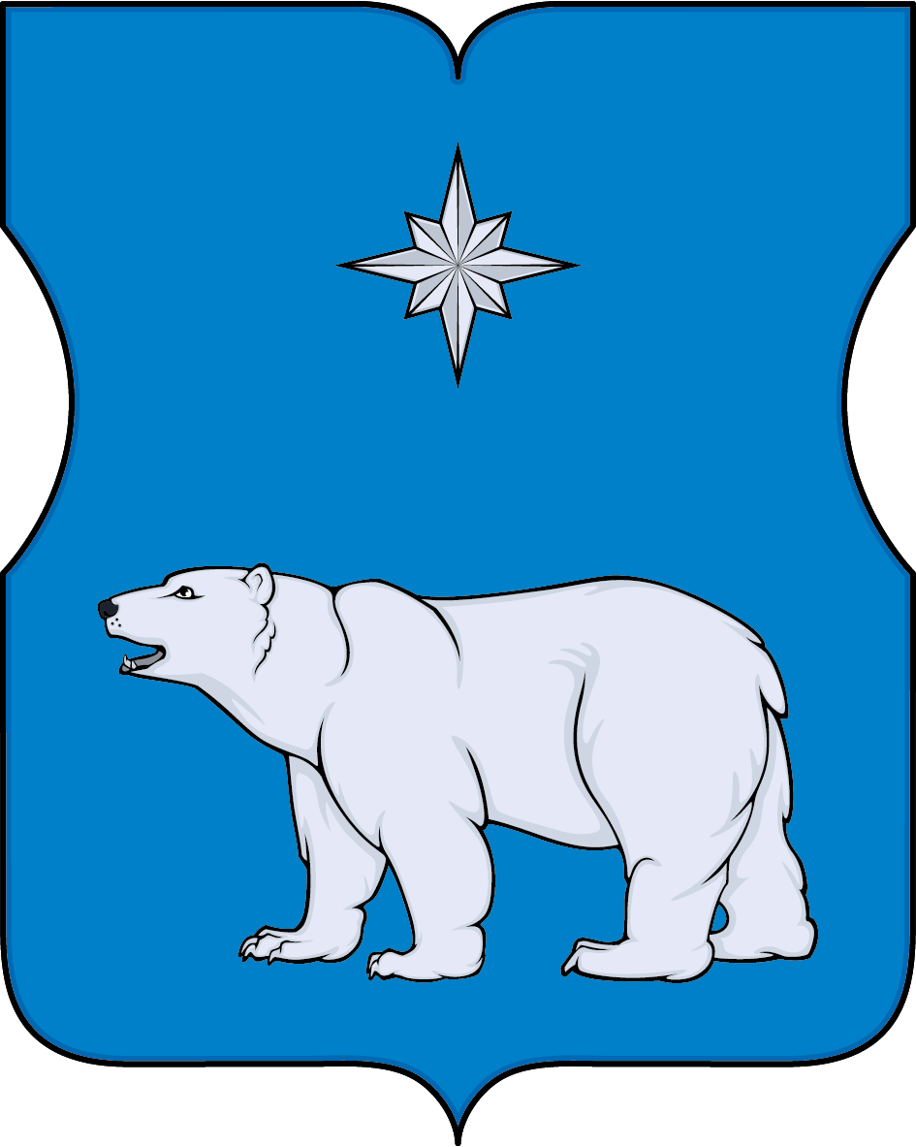

Приложение 2
к Положению "О гербе
муниципального округа Северное Медведково в городе Москве"

ОДНОЦВЕТНЫЙ КОНТУРНЫЙ РИСУНОК ГЕРБА
МУНИЦИПАЛЬНОГО ОКРУГА СЕВЕРНОЕ МЕДВЕДКОВО В ГОРОДЕ МОСКВЕ
(гербовый щит)

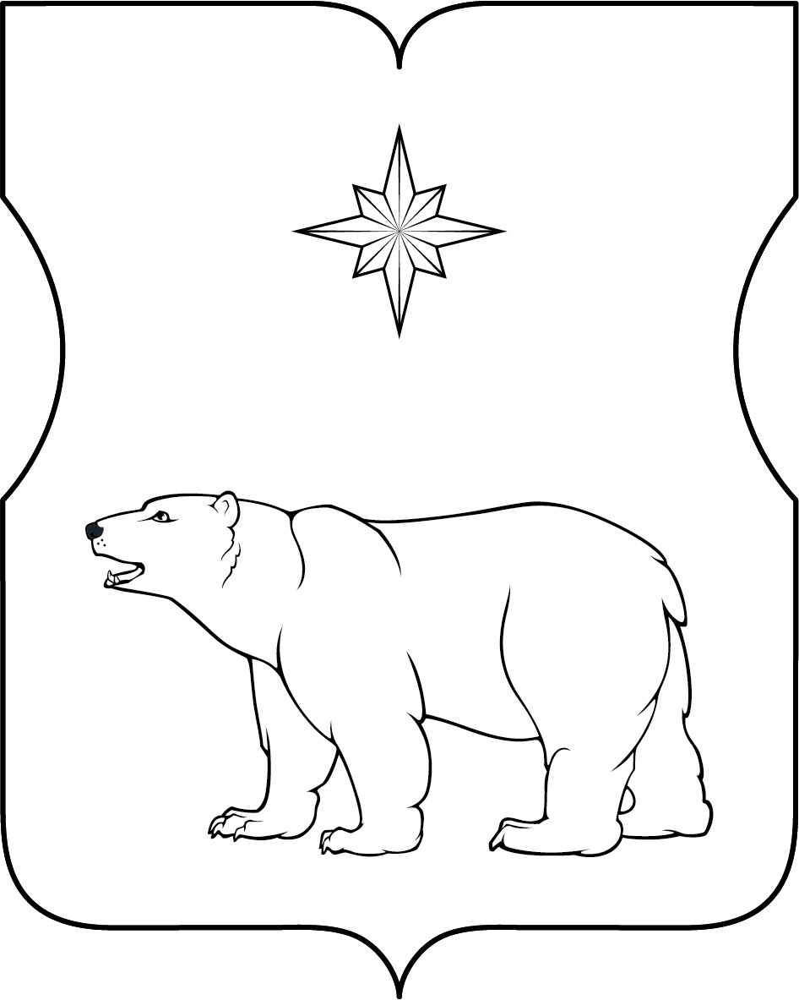
Приложение 3
к Положению "О гербе
муниципального округа Северное Медведково в городе Москве"

ОДНОЦВЕТНЫЙ КОНТУРНЫЙ РИСУНОК С УСЛОВНОЙ
ШТРИХОВКОЙ ДЛЯ ОБОЗНАЧЕНИЯ ЦВЕТОВ ГЕРБА
МУНИЦИПАЛЬНОГО ОКРУГА СЕВЕРНОЕ МЕДВЕДКОВО В ГОРОДЕ МОСКВЕ
(гербовый щит)

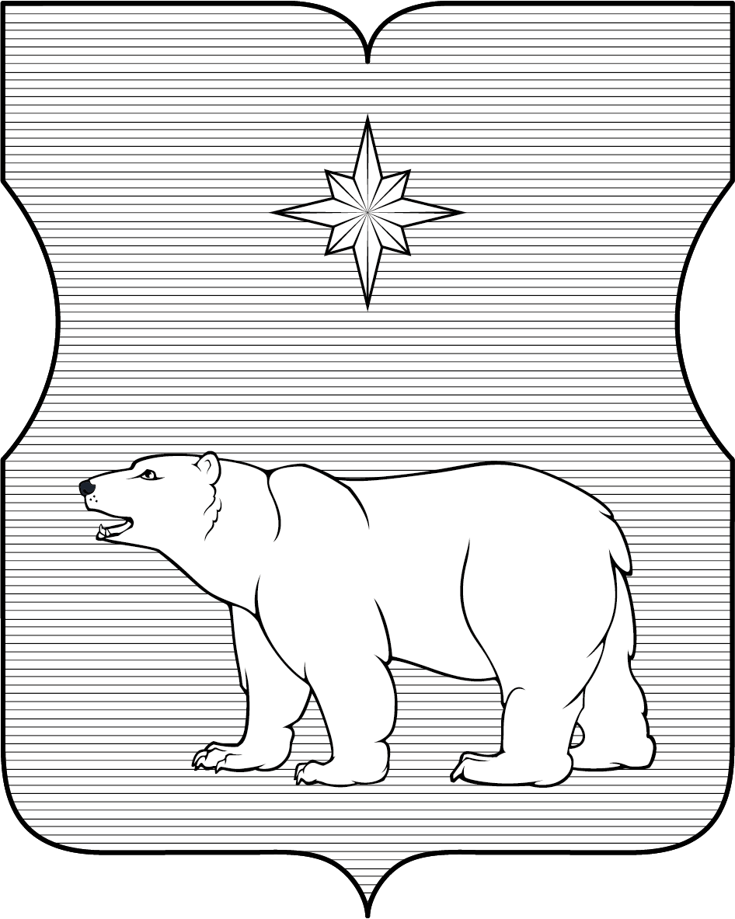
Приложение 2
к решению Совета депутатов
муниципального округа Северное Медведково
от 21.09.2023 №9/1-СД
ПОЛОЖЕНИЕ О ФЛАГЕ
МУНИЦИПАЛЬНОГО ОКРУГА Северное Медведково
В ГОРОДЕ МОСКВЕ
Положение о флаге муниципального округа Северное Медведково в городе Москве (далее – Положение) устанавливает описание и обоснование символики (семантику) флага муниципального округа Северное Медведково в городе Москве (далее – муниципальный округ Северное Медведково), а также порядок его воспроизведения и использования.
1. Общие положения
1.1. Флаг муниципального округа Северное Медведково является официальным символом муниципального округа Северное Медведково.
1.2. Флаг муниципального округа Северное Медведково отражает исторические, культурные, национальные и иные местные традиции и особенности.
1.3. Флаг муниципального округа Северное Медведково подлежит государственной регистрации в порядке, установленном законодательством Российской Федерации и законодательством города Москвы.
2. Описание и обоснование символики (семантика) флага
муниципального округа Северное Медведково
2.1. Описание флага муниципального округа Северное Медведково:
"Прямоугольное синее полотнище с отношением ширины к длине 2:3, с изображением посередине белого полярного медведя и белой же восьмилучевой звезды (о четырех длинных прямых и четырех коротких косвенных лучах) над ним".
2.2. Обоснование символики (семантика) флага муниципального округа Северное Медведково.
Флаг разработан на основе герба и повторяет его символику.
Композиция флага построена по принципу гласности. Медведь символизирует топоним "Медведково". По одной из версий название Медведково произошло от прозвища одного из первых владельцев этих земель – князя Василия Федоровича Пожарского по прозвищу Медведь. Изображенные белый полярный медведь под восьмиконечной звездой, символизирующей Полярную звезду и голубое, "холодное" поле щита отсылают ко второй части топонима – "Северное".
Использованные цвета дополняют символику флага:
Белый цвет (серебро) – символ чистоты, совершенства, мира и взаимопонимания.
Синий цвет – символ честности, верности и безупречности.

3. Порядок воспроизведения флага
муниципального округа Северное Медведково
3.1. Флаг муниципального округа Северное Медведково может воспроизводиться в многоцветном варианте (приложение к настоящему Положению).
3.2. Воспроизведение флага муниципального округа Северное Медведково, независимо от его размеров и техники исполнения, должно точно соответствовать описанию, приведенному в пункте 2.1 настоящего Положения.
4. Порядок размещения флага
муниципального округа Северное Медведково
4.1. Порядок размещения (вывешивания, выноса, подъема) Государственного флага Российской Федерации, копии Знамени Победы, флага города Москвы, флага муниципального округа Северное Медведково и иных флагов производится в соответствии с федеральным законодательством и законодательством города Москвы, регулирующих правоотношения в сфере геральдики.
4.2. При одновременном размещении (вывешивании) Государственного флага Российской Федерации (1), флага города Москвы (2) и флага муниципального округа Северное Медведково (3), Государственный флаг Российской Федерации размещается в центре. Слева от Государственного флага Российской Федерации (1) располагается флаг города Москвы (2), справа от Государственного флага Российской Федерации располагается флаг муниципального округа Северное Медведково (3) (размещение флагов по схеме 2–1–3).
4.3. При одновременном размещении (вывешивании) Государственного флага Российской Федерации (1), копии Знамени Победы (2), флага города Москвы (3) и флага муниципального округа Северное Медведково (4) они располагаются по схеме 3-1-2-4.
4.4. При одновременном размещении (вывешивании) Государственного флага Российской Федерации (1), копии Знамени Победы (2), флага города Москвы (3), флага административного округа (4) и флага муниципального округа Северное Медведково (5) эти флаги располагаются по схеме 4–2–1–3–5.
4.5. При одновременном размещении (вывешивании) флага города Москвы (1) и флага муниципального округа Северное Медведково (2) флаг муниципального округа Северное Медведково располагается правее (расположение флагов по схеме 1–2).
4.6. При одновременном размещении (вывешивании) чётного числа флагов (например, 6-ти), флаги располагаются по схеме 5–3–1–2–4–6, где
1 – Государственный флаг Российской Федерации, 2 – флаг города Москвы,
3 – флаг муниципального округа Северное Медведково. Далее, поочерёдно в алфавитном порядке справа и слева, располагаются флаги иных муниципальных образований, общественных объединений, предприятий, учреждений или организаций.
4.7. При одновременном размещении (вывешивании) нечётного числа флагов (например, 5-ти), флаги располагаются по схеме 4–2–1–3–5, где
1 – Государственный флаг Российской Федерации, 2 – флаг города Москвы,
3 – флаг муниципального округа Северное Медведково. Далее, поочерёдно в алфавитном порядке слева и справа, располагаются флаги иных муниципальных образований, общественных объединений, предприятий, учреждений или организаций.
4.8. Расположение флагов, установленное в пунктах 4.2–4.7 настоящего Положения указано "от зрителя".
4.9. При одновременном размещении (вывешивании) флагов, копии Знамени Победы, размер флага муниципального округа Северное Медведково не может превышать размеры Государственного флага Российской Федерации, копии Знамени Победы, флага города Москвы.
4.10. При одновременном размещении (вывешивании) флагов, копии Знамени Победы, указанных в пунктах 4.2–4.7 настоящего Положения, высота размещения флага муниципального округа Северное Медведково не может превышать высоту размещения Государственного флага Российской Федерации, копии Знамени Победы, флага города Москвы.
4.11. При одновременном размещении (вывешивании) флагов и копии Знамени Победы, указанных в пунктах 4.2–4.7 настоящего Положения, все флаги должны быть выполнены в единой(ом) технике (стиле) исполнения.
4.12. В дни траура Государственный флаг Российской Федерации, флаг города Москвы, флаг муниципального округа Северное Медведково приспускаются до половины высоты флагштока (мачты). При невозможности приспустить флаги, а также, если флаги установлены в помещении, к верхней части древка выше полотнища флагов крепятся черные сложенные пополам и прикрепленные за место сложения ленты, длины которых равны длинам полотнищ флагов, а ширины составляют не менее 1/10 от ширин полотнищ флагов.
4.13. При проведении на территории муниципального округа Северное Медведково официальных мероприятий, размещение Государственного флага Российской Федерации, копии Знамени Победы, флага города Москвы, флагов административных округов города Москвы, флага муниципального округа Северное Медведково и иных флагов в обязательном порядке требует согласования с Геральдическим советом города Москвы.
5. Порядок использования флага
муниципального округа Северное Медведково
5.1. Флаг муниципального округа Северное Медведково установлен (поднят, размещен, вывешен) постоянно:
1) на зданиях органов местного самоуправления муниципального округа Северное Медведково;
2) в залах заседаний органов местного самоуправления муниципального округа Северное Медведково;
5.2. Флаг муниципального округа Северное Медведково устанавливается (поднимается, размещается, вывешивается) при проведении:
1) протокольных мероприятий;
2) торжественных мероприятий с участием должностных лиц государственных органов города Москвы, официальных представителей органов местного самоуправления муниципального округа Северное Медведково;
3) иных официальных мероприятий.
5.3. Флаг муниципального округа Северное Медведково может устанавливаться в кабинетах сотрудников аппарата Совета депутатов муниципального округа Северное Медведково.
5.4. Изображение флага муниципального округа Северное Медведково может размещаться:
1) на официальных сайтах органов местного самоуправления муниципального округа Северное Медведково в информационно-телекоммуникационной сети "Интернет";
2) на официальных периодических печатных изданиях, учредителями которых являются органы местного самоуправления муниципального округа Северное Медведково;
3) на полиграфической, сувенирной и представительской продукции органов местного самоуправления муниципального округа Северное Медведково.
5.5. Флаг муниципального округа может быть использован в качестве основы для разработки знаков различия, знаков отличия муниципального округа Северное Медведково.
5.6. Использование флага муниципального округа Северное Медведково или его изображения в случаях, не предусмотренных пунктами 5.1–5.5 настоящего Положения, является неофициальным использованием флага муниципального округа Северное Медведково.
5.7. Использование флага муниципального округа Северное Медведково или его изображения в случаях, не предусмотренных пунктами 5.1–5.5 настоящего Положения, осуществляется по согласованию с органами местного самоуправления муниципального округа Северное Медведково, в порядке, установленном Советом депутатов муниципального округа Северное Медведково.
5.8. Порядок изготовления, хранения и уничтожения флага муниципального округа Северное Медведково и его изображения устанавливается решением Советов депутатов муниципального округа Северное Медведково.
6. Контроль и ответственность за нарушение настоящего Положения
6.1. Контроль за соблюдением настоящего Положения осуществляет аппарат Совета депутатов муниципального округа Северное Медведково.
6.2. Нарушение норм, установленных настоящим Положением, влечет за собой ответственность в соответствии с законодательством города Москвы.
6.3. Нарушениями норм воспроизведения и использования флага муниципального округа Северное Медведково являются:
1) использование флага в качестве основы гербов и флагов общественных объединений, учреждений, организаций, независимо от их организационно-правовой формы;
2) использование флага в качестве средства визуальной идентификации и рекламы товаров, работ и услуг, если реклама этих товаров, работ и услуг запрещена или ограничена в соответствии с законодательством Российской Федерации;
3) изготовление флага или воспроизведение его изображения несоответствующие описанию, установленному в пункте 2.1. настоящего Положения;
4) изготовление флага или воспроизведение его изображения с искажениями, не являющимися допустимыми геральдическими интерпретациями;
5) надругательство над флагом или его изображением, в том числе путем нанесения надписей, рисунков оскорбительного содержания, использования в оскорбляющем нравственность качестве, срывание флага;
6) умышленное повреждение флага или его изображения.
6.4. Производство по делам об административных правонарушениях, предусмотренных пунктом 5.3, осуществляется в порядке, установленном главой 14 Закона города Москвы от 21 ноября 2007 г. № 45 "Кодекс города Москвы об административных правонарушениях".
7. Заключительные положения
7.1. Внесение в композицию флага муниципального округа Северное Медведково каких-либо изменений допустимо только в соответствии с требованиями федерального законодательства и законодательства города Москвы, регулирующими правоотношения в сфере геральдики.
7.2. Права на использование флага муниципального округа Северное Медведково, с момента установления его Советом депутатов муниципального округа Северное Медведково в качестве официального символа муниципального округа Северное Медведково, принадлежат органам местного самоуправления муниципального округа Северное Медведково.
7.3. Флаг муниципального округа Северное Медведково, с момента установления его Советом депутатов муниципального округа Северное Медведково в качестве официального символа муниципального округа Северное Медведково, согласно пункту 2 части 6 статьи 1259 части 4 Гражданского кодекса Российской Федерации, авторским правом не охраняется.
7.4. Настоящее Положение хранится в установленном порядке на бумажном и электронном носителе и доступно для ознакомления всем заинтересованным лицам.

Приложение
к Положению "О флаге муниципального округа Северное Медведково
в городе Москве"
РИСУНОК ФЛАГА
МУНИЦИПАЛЬНОГО ОКРУГА СЕВЕРНОЕ МЕДВЕДКОВО В ГОРОДЕ МОСКВЕ
(лицевая сторона)
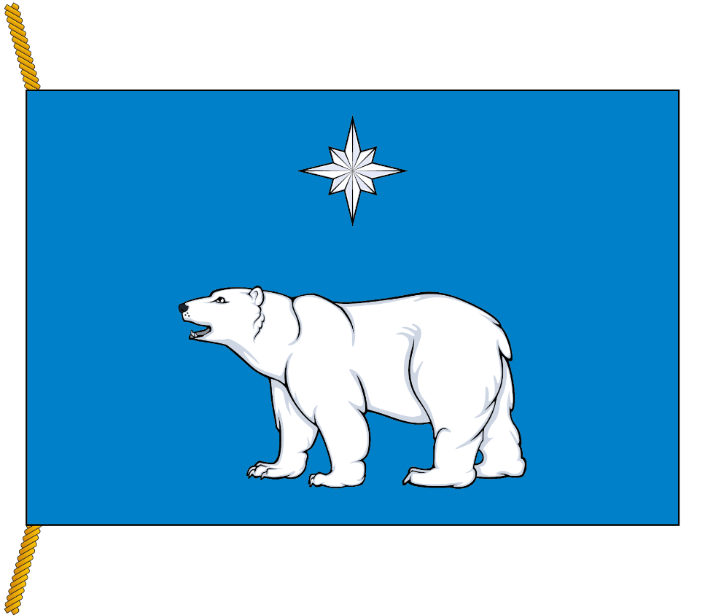
(оборотная сторона)
